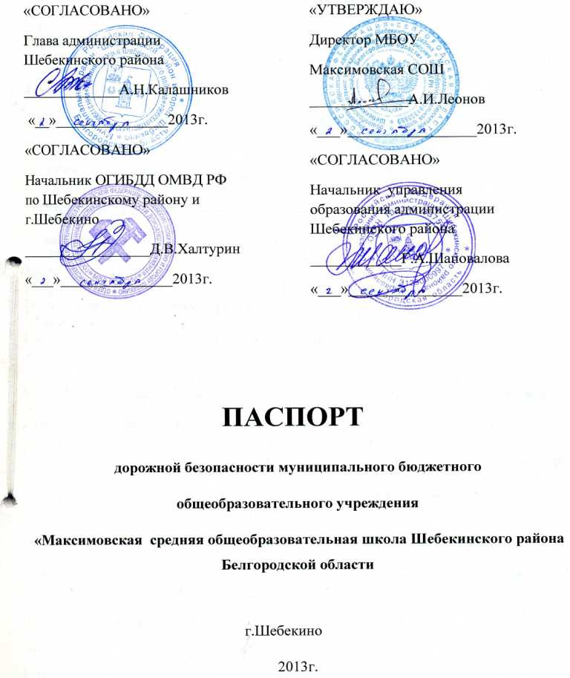

Общие сведения
Муниципальное бюджетное общеобразовательное учреждение «Максимовская средняя общеобразовательная школа Шебекинского района Белгородской области»
Тип ОУ Общеобразовательная
Юридический адрес: 309281 Белгородская область, Шебекинский район, с.Максимовка , ул.Комсомольская
Фактический адрес: 309281 Белгородская область, Шебекинский район, с.Максимовка, ул.Комсомольская
Руководители образовательного учреждения:
Директор Леонов Анатолий Иванович 8(47248) 61-5-98
Заместитель директора
по учебной работе Карпенко Светлана Сергеевна 8(47248) 61-5-98
Заместитель директора
по воспитательной работе Васильченко Елена Васильевна
Ответственные работники управления образования администрации Шебекинского района
Начальник отдела учебно−воспитательной работы и
дополнительного образования Спицина Галина Ивановна 8(47248)4-51-12
89202041760
Ответственные от ОГИДД ОМД РФ по Шебекинскому району и г.Шебекино
Начальник ОГИБДД майор полиции Халтурин Дмитрий Викторович
Старший государственный автоинспектор ОГИБДД , закрепленный за школой майор полиции Гридин Олег Иванович 4−22−09 89507162871
Государственный автоинспектор ОГИБДД капитан полиции Вислогузов Александр Сергеевич 4−22−09 89051723713
Ответственные работники за мероприятия по профилактике детского дорожно-транспортного травматизма:
учитель ОБЖ Чернышов Алексей Иванович
зам.директора по воспитательной работе Васильченко Елена Васильевна
Руководитель или ответственный работник дорожно-эксплуатационной
организации, осуществляющей содержание УДС
по району − Фесенко Евгений Александрович − ООО «БелДорСтрой» филиал Шебекинский 3−08−58

Количество обучающихся: Девяносто три (Девяносто три)
Наличие уголка БДД : 1 ( 1 этаж )
Наличие класса по БДД: 1 (кабинет автодела)

Наличие автогородка (площадки) по БДД: нет

Наличие автобуса в общеобразовательном учреждении:
Один ( ПАЗ 32053 )
Владелец автобуса : МБОУ « Максимовская СОШ»

Время занятий в образовательном учреждении:
8.30– 14:30
2-ая смена: нет
внеклассные занятия: 14.30 – 18.00

Телефоны оперативных служб
Полиция 8(47248) 2-14-49
Пожарная часть 112 8(47248) 2-14-89
Больница 8(47248)2-13-63
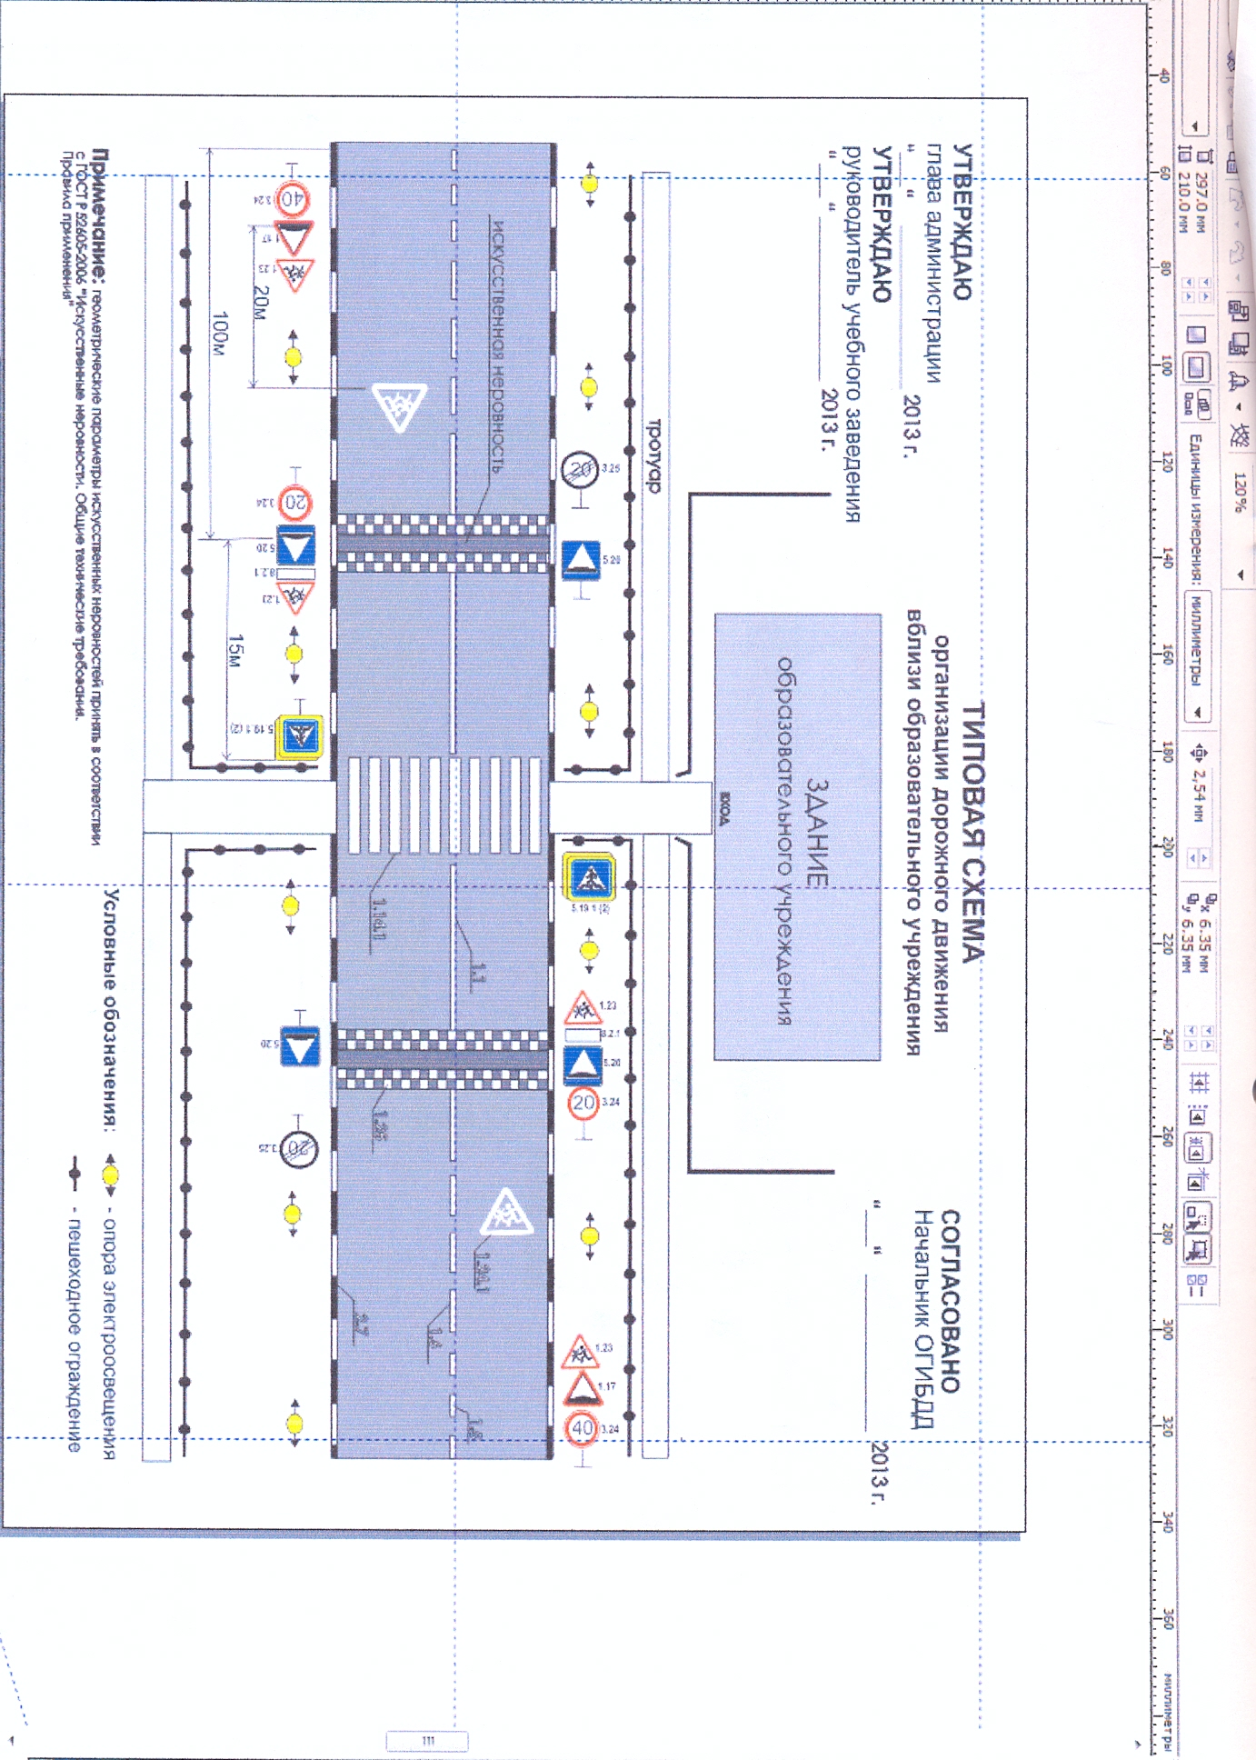

Пути передвижения детей по территории МБОУ «Максимовская СОШ»

школа

Пути движения транспортных средств по территории МБОУ «Максимовская СОШ» к местам разгрузки/погрузки.
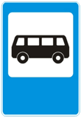
Остановка автобуса

Жилой дом

Движение автобуса
Перемещение учащихся

План-схема района расположения МБОУ Максимовская СОШ, пути движения транспортных средств и обучающихся.

ул. Коммунистическая
ул. Комсомольская

II. Информация об обеспечении безопасности перевозок детей специальным транспортным средством (автобусом)
Общие сведения

Марка ПАЗ
Модель 32053
Государственный регистрационный знак Н 969 КТ 31RUS
Год выпуска 2012 Количество мест в автобусе 22
Соответствие конструкции требованиям, предъявляемым к школьным автобусам Соответствует
1. Сведения о водителе автобуса

Фамилия, имя, отчество | Принят на работу | Стаж в кате-гории D | Дата пред- стоящего мед. осмотра | Период проведения стажировки | Повыше-ние ква- лификации | Допущен- ные нару- шения ПДД
Олейников Сергей Кузьмич | 01.03.1998 | 15 | 2014 год | Август,ноябрьмарт | Январь 2013 | нет

2. Организационно-техническое обеспечение
1)Лицо, ответственное, за обеспечение безопасности дорожного движения: Директор школы Леонов А.И. Приказ № 86 от 01.08.12 г., прошел аттестацию
2)Организация проведения предрейсового медицинского осмотра водителя:
Осуществляет Иванкова Антонина Николаевна
на основании удостоверения № 423 от 14.05.2009 г.
3)Организация проведения предрейсового технического осмотра транспортного средства:
Осуществляет Леонов Анатолий Иванович
на основании удостоверения № 002921 от 24.03.2011 г., действительного до 24.03.2016 г.
4) Дата очередного технического осмотра июнь 2013г.
5) Место стоянки автобуса в нерабочее время
меры, исключающие несанкционированное использование
гараж МБОУ «Максимовская СОШ».

3. Сведения о владельце
Юридический адрес владельца 309281 Белгородская обл., с. Максимовка,
ул .Комсомольская

Фактический адрес владельца 309281 Белгородская обл., с. Максимовка ул.Комсомольская
Телефон ответственного лица 8(47248) 6-15-98

Информационная карточка
перевозок детей специальным транспортным средством

Общие сведения

Марка ПАЗ
Модель 32053
Государственный регистрационный знак Н 969 КТ31 RUS
Год выпуска 2012 Количество мест в автобусе 22
Соответствие конструкции требованиям, предъявляемым к школьным автобусам Соответствует
1. Сведения о владельце
МБОУ «Максимовская СОШ»
Юридический адрес владельца: 309281 Белгородская обл., с. Максимовка, ул.Комсомольская
Фактический адрес владельца: 309281 Белгородская обл., с. Максимовка, ул.Комсомольская
Телефон ответственного лица 8(47248) 6-15-98

2. Сведения о водителе автобуса
Фамилия, имя, отчество Олейников Сергей Кузьмич
Принят на работу 01.03. 1998 г.
Стаж вождения категории D 15 лет

3. Организационно-техническое обеспечение
Лицо, ответственное, за обеспечение безопасности дорожного движения: Леонов Анатолий Иванович, директор школы
Дата последнего технического осмотра декабрь 2012 г.
Директор образовательного учреждения Леонов Анатолий Иванович

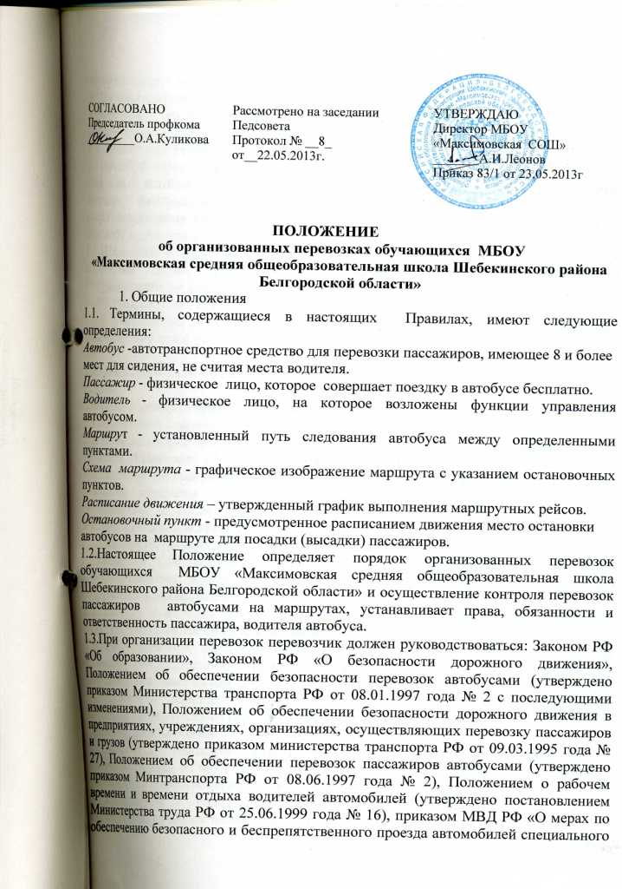
назначения»,», «Методическими рекомендациями по обеспечению санитарно-эпидемиологического благополучия и безопасности дорожного движения при перевозках организованных групп детей автомобильным транспортом» (разработаны департаментом обеспечения безопасности дорожного движения МВД РФ совместно с Роспотребнадзором и настоящим Положением.)
1.4.Автобус, предназначенный для перевозки обучающихся учреждения (далее – школьный автобус) используется для доставки обучающихся школы на учебные занятия, внеклассные мероприятия и обратно по специальному маршруту, разрабатываемому образовательным учреждением совместно с органами ГИБДД.
Паспорт маршрута должен быть утвержден директором школы.
1.5.Школьный автобус должен соответствовать ГОСТу Р 51160-98 «Автобусы для перевозки детей. Технические требования» (утвержден постановлением Государственного комитета РФ по стандартизации, метрологии и сертификации от 01.04.1998 года № 101).
1.6.К управлению школьным автобусом допускается только водитель, имеющий непрерывный стаж работы в качестве водителя автобуса не менее трех последних лет.
1.7.Ответственность за организацию перевозок обучающихся несет директор школы.
2.Общие условия перевозки обучающихся
2.1.Заказчиком перевозок является МБОУ « Максимовская СОШ».
2.2. Координатором школьных автобусных перевозок на территории района
является управление образования администрации Шебекинского района.
2.3.Запрещается перевозить огнеопасные, отравляющие вещества, острые или
режущие предметы (без упаковки или чехлов, исключающих повреждение пассажиров), а также другие предметы, вещества, перевозка которых может повлечь причинение вреда обучающимся.
2.4.Маршруты организуются на улично-дорожной сети с. Ч-Дибровка, с.Шемраевка, х.Крепацкий, с.Бершаково и населенных пунктов при условии, что дороги, по которым проходит маршрут, соответствуют Требованиям к улицам и автодорогам и содержатся в надлежащем состоянии.
2.5.Посадка и высадка обучающихся на маршрутах должны осуществляться на пунктах, предусмотренных для остановок.
2.6.При перевозках организованных групп обучающихся, людей должен быть назначен сопровождающий группы, у которого при перевозках должен быть список обучающихся, заверенный директором школы.
3.Обязанности образовательного учреждения – балансодержателя школьного автобуса, организующего перевозки обучающихся.
Директор школы обязан:
3.1.Назначить приказом ответственного за организацию перевозок и сопровождающих из числа работников образовательного учреждения, организовать их своевременный инструктаж и обучение.
3.2.Согласовать с родителями (законными представителями) детей условия организации перевозок по маршруту школьного автобуса.
3.3.Утвердить приказом списки перевозимых обучающихся с указанием пунктов посадки и высадки в соответствии с паспортом маршрута.
3.4.Обеспечить наличие следующей документации:
3.4.1.Приказ и план работы учреждения по обеспечению безопасных перевозок обучающихся; по действиям в случае угрозы совершения террористического акта;
3.4.2.Паспорт маршрута школьного автобуса;
3.4.3.График движения школьного автобуса;
3.4.4.Приказ о назначении ответственного за организацию перевозок и сопровождающих;
3.4.5.Приказ об утверждении списков перевозимых обучающихся;
3.4.6.Приказ об утверждении инструкций по организации безопасной перевозки обучающихся;
3.4.7.Инструкция для водителя об особенностях работы в весеннее-летний период и
об организации работы в осенне-зимний период;
3.4.8.Инструкция для водителя и сопровождающих о мерах безопасности при перевозке обучающихся и действиям в случае дорожно-транспортного происшествия;
3.4.9.Инструкция для водителя и сопровождающих по оказанию первой медицинской помощи пострадавшим в дорожно-транспортном происшествии;
3.4.10.Инструкция для обучающихся при следовании по маршруту;
3.4.11.Журнал учета инструктажей для водителя и сопровождающих;
3.4.12.Журнал учета инструктажей для обучающихся
3.4.13.Журнал учета нарушений водителем правил дорожного движения и участия в дорожно-транспортных происшествиях;
3.4.14.Журнал учета технического состояния школьного автобуса при выпуске на линию и возвращении;
3.4.15.Договор с автотранспортным предприятием на техническое обслуживание автобуса;
3.4.16.Договор с медицинской организацией на проведение предрейсового и послерейсового осмотра водителя автобуса.
4.Определить место стоянки автобуса, обеспечить его техническое обслуживание и создать необходимые условия для подготовки к рейсам;
5.Контролировать прохождение водителем автобуса предрейсового и послерейсового медицинского осмотра;
6.Обеспечить обучение и стажировку водителя школьного автобуса безопасности дорожного движения в объеме технического минимума.
7.Осуществлять иные полномочия и обеспечивать соблюдение требований, предусмотренных действующими федеральными и региональными нормативно-правовыми актами.
4.Права, обязанности и ответственность обучающихся, водителя
4.1.Обучающийся имеет право:
- перевозить мелких животных и птиц в клетках, одну пару лыж, детские санки;
4.2.Обучающийся обязан:
- выполнять требования настоящих Правил, соблюдать иные акты законодательства
по перевозке обучающихся;
- осуществлять посадку (высадку) в соответствии с требованиями настоящих Правил;
- сообщать водителю о находящихся без присмотра в салоне автобуса вещах или документах;
4.3.Обучающемуся запрещается:
- во время движения отвлекать водителя от управления автобусом;
- открывать двери автобуса до полной его остановки, а также мешать их открытию или
- закрытию, кроме ситуации, направленной на предотвращение несчастного случая; - выбрасывать предметы в окно автобуса;
- пользоваться аварийным оборудованием автобуса в ситуации, не угрожающей жизни и здоровью людей;
- в салоне автобуса курить, находиться в одежде или с ручной кладью, загрязняющей одежду обучающихся или салон автобуса;
- провозить взрывоопасные, огнеопасные, острые и режущие предметы без соответствующих чехлов;
4.4. Обучающийся несет ответственность за нарушение требований настоящих Правил, нанесение материального ущерба участникам транспортного процесса.
4.5. Сопровождающее лицо или водитель имеет право:
- требовать от обучающихся выполнения настоящих Правил;
- в процессе перевозки сопровождающие должны находиться у двери автобуса;
- окна в салоне автобуса должны быть закрыты; - отменить рейс автобуса по обстоятельствам, которые он не смог предвидеть;
- ограничить или приостановить перевозки обучающихся в случае чрезвычайной ситуации, оповестив об этом директора школы;
- отказать обучающемуся в перевозке при отсутствии свободных мест в автобусе.
4.6. Ответственный за безопасность дорожного движения обязан:
- до начала обслуживания маршрута ознакомить водителя с порядком его выполнения;
- обеспечивать техническое и санитарное состояние автобуса в соответствии с установленными требованиями;
- обеспечить перевозку пассажиров в соответствии с утвержденным расписанием движения;
4.7. Водитель автобуса имеет право:
- вносить предложения по совершенствованию маршрутной сети, повышению качества обслуживания обучающихся, безопасности перевозок, улучшению условий труда и отдыха, эффективному использованию автобуса.
4.8.Водитель автобуса обязан:
- знать и выполнять настоящие Правила, Правила дорожного движения, а также другие документы по организации работы пассажирского автотранспорта, технической эксплуатации автобуса и обеспечению безопасной перевозки обучающихся;
- обеспечивать безопасную перевозку обучающихся;
- знать расположение остановочных пунктов, опасные участки на маршруте,
- расположение пунктов оказания технической и медицинской помощи;
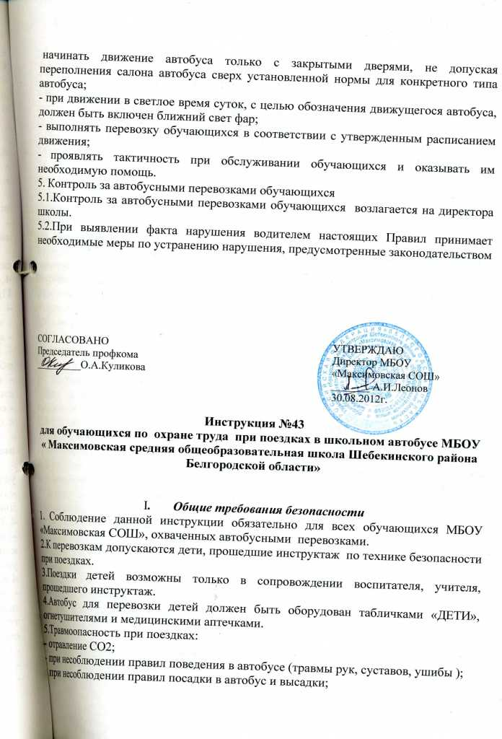
- в случае возгорания, ожоги.
6.Количество пассажиров не должно превышать число мест для сидения.
7.Запрещается перевозка детей на технически неисправном транспорте.
8.В салоне автобуса запрещается перевозка бензина, спирта и других взрывоопасных и легковоспламеняющихся жидкостей и веществ.
II.Требования безопасности перед началом поездки
1.Пройти инструктаж по технике безопасности при поездках.
2.Ожидать подхода автобуса в определённом месте сбора.
3.Спокойно, не торопясь, соблюдая дисциплину и порядок, собраться у места посадки.
4.Произвести перекличку участников поездки, записать государственный номер автотранспорта, объявить маршрут движения.
5.Не выходить навстречу приближающемуся автобусу.
III. Требования безопасности во время посадки и поездки
1.После полной остановки автобуса, по команде сопровождающего, спокойно, не торопясь и не толкаясь, войти в салон, занять место для сидения, первыми входят старшие дети, занимающие места в дальней от водителя части салона.
2.Не открывать окна, форточки и вентиляционные люки могут открываться только с разрешения водителя.
3.Не загромождать проходы в пассажирском салоне сумками, портфелями и т.п.
4.Во время движения не вскакивать со своего места, не отвлекать водителя разговорами, криком.
5.Не создавать ложную панику, соблюдать дисциплину и порядок.
IV. Требования безопасности в аварийных ситуациях
1.При плохом самочувствии и внезапном заболевании сообщить об этом сопровождающему.
2.В случае травматизма сообщить учителю, он окажет первую помощь.
3.При возникновении аварийных ситуаций (технической поломки, пожара и т.д.), по указанию водителя и сопровождающего быстро, без паники, покинуть автобус.
4.В случае террористического захвата автобуса соблюдать спокойствие, выполнять все указания без паники и истерики - этим вы сохраните себе жизнь и здоровье.
V. Требования безопасности по окончании поездки
1.Выходить из автобуса спокойно, не торопясь, после полной его остановки и с разрешения сопровождающего.
2.Первыми выходят дети, занимающие места у выхода из салона.
3.Провести повторную перекличку.
4.Не уходить с места высадки до отъезда автобуса.
5.Обо всех недостатках, отмеченных во время поездки, сообщить сопровождающему.
VI. Заключительные положения
1.Проверка и пересмотр настоящей инструкции осуществляются не реже одного раза в 5 лет.
2.Инструкция должна быть досрочно пересмотрена в следующих случаях:
- при пересмотре межотраслевых и отраслевых правил и типовых инструкций по охране труда;
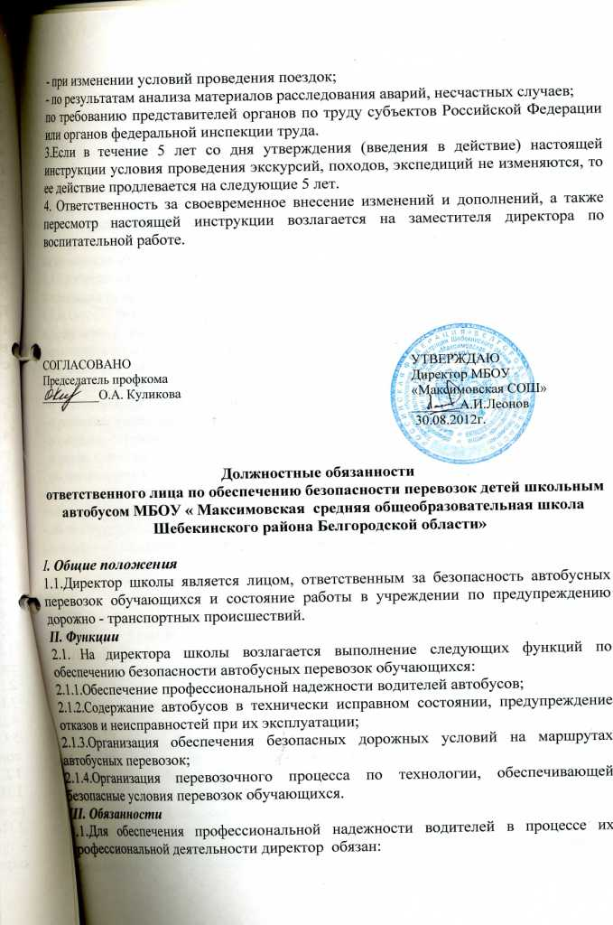
3.1.1.Осуществлять подбор кадров, организовывать стажировки и допуск к осуществлению перевозок обучающихся водителя имеющего непрерывный стаж работы в качестве водителя автобуса не менее трех последних лет.
3.1.2.Обеспечивать повышение профессионального мастерства водителя путем организации занятий необходимой для обеспечения безопасности дорожного движения периодичности, но не реже одного раза в год, по соответствующим учебным планам и программам ежегодных занятий с водителями.
3.1.3.Обеспечивать проведение в установленные сроки медицинского освидетельствования водителя.
3.1.Организовывать регулярное проведение предрейсовых и послерейсовых медицинских осмотров водителя.
3.1.5.Обеспечивать соблюдение установленных законодательством Российской Федерации режимов труда и отдыха водителя.
3.1.6.Осуществлять регулярное обеспечение водителя необходимой оперативной информацией об условиях движения и работы на маршруте путем проведения регистрируемых инструктажей, включающих сведения:
- об условиях движения и наличии опасных участков, мест концентрации дорожно-транспортных происшествий на маршруте;
- о состоянии погодных условий;
- о режимах движения, организации труда, отдыха и приема пищи;
- о порядке стоянки и охраны транспортных средств;
- о расположении пунктов медицинской и технической помощи, постов ГИБДД;
- об изменениях в организации перевозок;
- о порядке проезда железнодорожных переездов и путепроводов;
- об особенностях перевозки детей;
- об особенностях обеспечения безопасности движения и эксплуатации автобуса при сезонных изменениях погодных и дорожных условий;
- об изменениях в нормативно-правовых документах, регулирующих права, обязанности, ответственность водителя по обеспечению безопасности дорожного движения.
3.1.7.Организовывать контроль за соблюдением водителем требований по обеспечению безопасности автобусных перевозок.
3.2 Для содержания автобуса в технически исправном состоянии, предупреждения отказов и неисправностей при их эксплуатации директор обязан:
3.2.1.Обеспечить наличие и исправность средств повышения безопасности пассажиров школьных автобусов в соответствии с действующими нормативными требованиями;
3.2.2.Обеспечивать проведение государственного технического осмотра, обслуживания и ремонта автобуса в порядке и сроки, определяемые действующими нормативными документами;
3.2.3.Обеспечивать проведение ежедневного технического осмотра автобуса перед выходом в рейс и по возвращении из рейса с соответствующими отметками в путевом листе (при наличии удостоверения по программе подготовки и переподготовки специалистов по безопасности движения на автомобильном транспорте);
3.2.4.Обеспечить охрану автобусов для исключения возможности самовольного их использования водителем школы, а также посторонними лицами или причинения автобусу каких-либо повреждений.
3.3.Для организации обеспечения безопасных дорожных условий на маршрутах автобусных перевозок директор школы обязан:
3.3.1.Немедленно сообщать в органы исполнительной власти, дорожные, коммунальные и иные организации, в ведении которых находятся автомобильные дороги, улицы, железнодорожные переезды, паромные переправы, а также в органы ГИБДД о выявленных в процессе эксплуатации маршрутов недостатках в состоянии автомобильных дорог, улиц, железнодорожных переездов, их обустройства, угрожающих безопасности движения, а также о внезапных неблагоприятных изменениях дорожно-климатических условий, стихийных явлениях; принимать необходимые предупредительные меры (организация движения с пониженными скоростями, изменение маршрута движения, информирование водителей, временное прекращение движения автобусов) в соответствии с действующими нормативными документами;
3.3.2.Осуществлять выбор местоположения автобусных остановок (площадок для посадки и высадки детей) в соответствии с действующими нормативными документами с соблюдением условий обеспечения максимального удобства пассажиров, необходимой видимости автобусных остановок и безопасности движения транспортных средств и пешеходов в их зоне, согласовывать с дорожными, коммунальными организациями, главным архитектором города (района), органами ГИБДД и направлять соответствующие документы на утверждение муниципальными органами исполнительной власти;
3.3.3.Организовать установку на маршрутах специальных остановочных знаков с указанием времени прохождения автобусов, осуществляющих перевозку детей.
3.3.4.Производить комиссионное обследование автобусных маршрутов перед их открытием и в процессе эксплуатации – не реже двух раз в год (к осенне-зимнему и весенне-летнему периоду) в порядке, определяемом действующими законодательными и иными нормативными правовыми документами с оформлением результатов обследования актом, в котором дается заключение комиссии о возможности эксплуатации автобусных маршрутов;
3.3.5.Немедленно информировать муниципальный орган управления образованием о несоответствии действующих автобусных маршрутов требованиям безопасности дорожного движения для принятия решения о временном прекращении автобусного движения на этих маршрутах или их закрытии;
3.3.6.Осуществлять постоянное взаимодействие с органами ГИБДД для оперативного получения информации о неблагоприятных изменениях дорожно-климатических условий, параметров дорожных, метеорологических и иных условий, при которых временно прекращается или ограничивается движение на маршруте перевозок детей школьным автобусом;
3.3.7.Прекратить автобусное движение в случаях, не терпящих отлагательства, когда дорожные или метеорологические условия представляют угрозу безопасности перевозок детей (разрушение дорог и дорожных сооружений, вызванные стихийными явлениями, аварии на тепловых, газовых, электрических и других коммуникациях);
3.3.8.Разрабатывать графики (расписания) движения на основе определения нормативных значений скоростей движения школьных автобусов на маршруте и отдельных его участках между остановочными пунктами
3.3.9.Обеспечивать сопровождение перевозок групп детей преподавателями или специально назначенными взрослыми;
3.3.10.Обеспечивать проведение предрейсовых инструктажей водителя, сопровождающих лиц и детей о мерах безопасности во время поездки на школьном автобусе; с указанием времени и мест остановок, схемой маршрута с указанием опасных участков, информацией об условиях движения и другими необходимыми путевыми документами;
3.3.11.Организовывать контроль за соблюдением маршрутов и графиков (расписаний) движения, количеством перевозимых обучающихся, не превышающим число мест для сидения;
3.3.12.Уведомлять органы ГИБДД об организации перевозок школьников, массовых перевозок детей (в лагеря труда и отдыха и т.д.) для принятия мер по усилению надзора за движением на маршруте и решения вопроса о сопровождении колонн автобусов специальными транспортными средствами;
3.3.13.Обеспечивать сопровождение детей, перевозимых колонной автобусов, медицинскими работниками;
3.3.14.Регулярно информировать управление образования о причинах и обстоятельствах возникновения дорожно-транспортных происшествий, нарушениях Правил дорожного движения и других норм безопасности движения;
3.3.15.Вести учет и анализировать причины дорожно-транспортных происшествий с автобусом и нарушений водителем школы правил движения;
3.3.16.Выезжать на место ДТП для проведения служебного расследования, составлять положенные документы в соответствии с Инструкцией по предупреждению и учету дорожно-транспортных происшествий и в установленные сроки направлять их в вышестоящие организации.
IV. Права
4.Директор школы имеет право:
4.1.Запрещать выпуск автобуса в рейс или возвращать в гараж при обнаружении в нём технических неисправностей, угрожающих безопасности движения;
4.2.Отстранять от работы водителя при его появлении на работе в нетрезвом состоянии, а также, если их состояние или действия угрожают безопасности перевозок.
V. Ответственность
5.1.Директор школы несет ответственность за нарушения требований нормативных правовых актов по обеспечению безопасности автобусных перевозок – дисциплинарную, административную, гражданско-правовую или уголовную в порядке, установленном действующим законодательством Российской Федерации.
5.2.По осмотру автобуса: Техническое состояние автобуса должно отвечать требованиям основных положений по допуску транспортных средств к

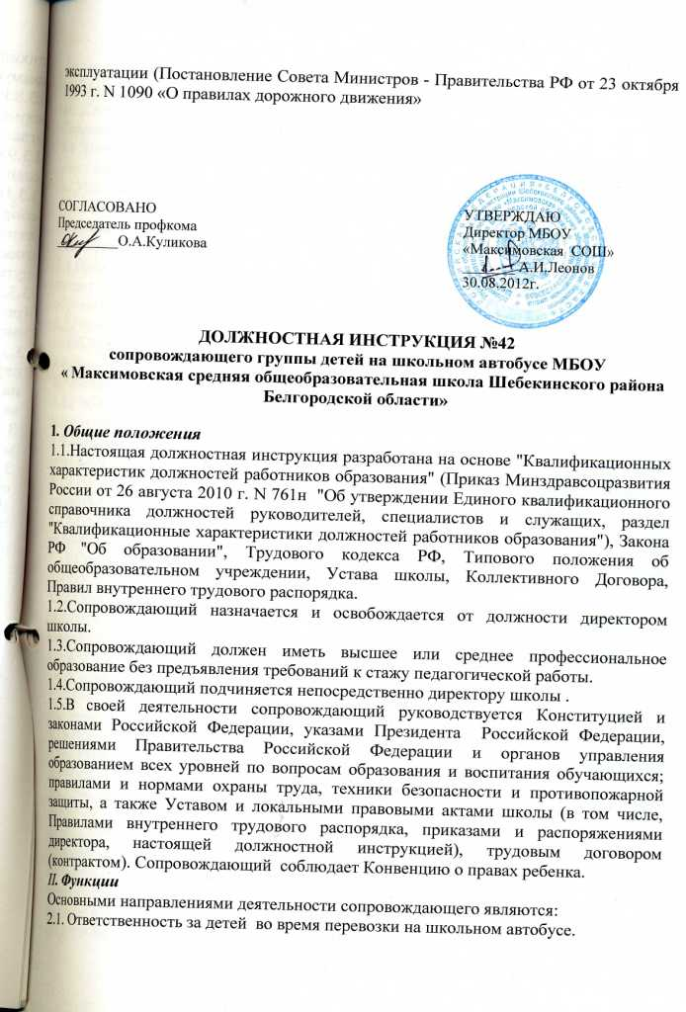
2.2. Попечение, воспитание и надзор за обучающимися закреплённой группы по окончании занятий до момента отправления школьного автобуса.
III. Должностные обязанности
Сопровождающий выполняет следующие должностные обязанности:
3.1.Планирует и организует жизнедеятельность обучающихся и осуществляет их воспитание.
3.2.Использует разнообразные приемы, методы и средства воспитания.
3.3.Совместно с медицинским работником обеспечивает сохранение и укрепление здоровья обучающихся, проводит мероприятия, способствующие их психофизическому развитию.
3.4.Принимает детей в установленном порядке от родителей (законных представителей) или педагогов школы; выполняет организацию досуга обучающихся по окончании занятий до момента отправления школьного автобуса.
3.5.Проводит работу по профилактике отклоняющегося поведения, вредных привычек.
3.6.Взаимодействует с родителями обучающихся (законных представителей).
3.7.Ведёт необходимый документооборот.
3.8.Соблюдает права и свободы воспитанников; формирует у воспитуемых адекватную самооценку.
3.9.Принимает участие в работе педагогического (методического) совета, комиссий, методических объединений.
3.10.Работает в соответствии с графиком дежурств за 20 минут до начала отправки автобуса и в течение 20 минут по окончании графика движения автобуса.
3.11.Постоянно повышает свое педагогическое мастерство и профессиональную квалификацию.
3.12.Соблюдает этические нормы поведения в школе, в быту, в общественных местах, соответствующие общественному положению педагога.
3.13.Обеспечивает строгое соблюдение правил охраны труда, техники безопасности, санитарных и противопожарных правил; немедленно ставит в известность администрацию школы об обнаружении у обучающихся оружия, пожаро - и взрывоопасных предметов и устройств, ядов, наркотических и токсичных веществ, иных изъятых из гражданского оборота вещей.
3.14.Оперативно извещает администрацию школы о каждом несчастном случае, принимает меры по оказанию первой доврачебной помощи.
3.15.Проходит периодические медицинские обследования.
3.16.Проводит инструктаж обучающихся по безопасности с обязательной регистрацией в журнале регистрации инструктажа.
3.17.Должен знать, как сопровождающий при перевозке детей на школьном автобусе:
а) порядок подачи автобуса к месту посадки, правила посадки и высадки детей;
б) порядок взаимодействия сопровождающего и водителя;
в) правила поведения детей в местах сбора, посадки и высадки, при нахождении в салоне автобуса;
г) правила пользования оборудованием салона: вентиляционными люками, форточками, сигналами требования остановки автобуса;
д) порядок контроля детей при движении и остановках автобуса;
е) порядок действий при чрезвычайных ситуациях: поломка автобуса, пожар, вынужденная остановка, дорожно-транспортное происшествие, захват автобуса террористами;
ё) порядок эвакуации пассажиров;
ж) порядок использования аварийных выходов из автобуса и пользования устройствами приведения их в действие;
з) правила пользования огнетушителями.
IV. Права
Сопровождающий имеет право:
4.1.Участвовать в управлении Школой в порядке, определяемом Уставом школы.
4.2.На защиту профессиональной чести и достоинства.
4.3.Знакомиться с жалобами и другими документами, содержащими оценку его работы, давать по ним объяснения.
4.4.Защищать свои интересы самостоятельно и/или через представителя, в том числе адвоката, в случае дисциплинарного расследования или служебного расследования, связанного с нарушением педагогом норм профессиональной этики.
4.5.На конфиденциальность дисциплинарного (служебного) расследования, за исключением случаев, предусмотренных законом.
4.6.Повышать квалификацию.
4.7.Давать обучающимся во время посадки, движения автобуса по маршруту обязательные распоряжения, относящиеся к организации безопасности и соблюдению дисциплины.
4.8.Знакомиться с проектами решений руководства учреждения, касающихся его деятельности.
4.9.Вносить на рассмотрение руководства предложения по совершенствованию работы, связанной с предусмотренными настоящей инструкцией обязанностями.
4.10.Требовать от руководства учреждения оказания содействия в исполнении своих должностных обязанностей и прав.
V. Ответственность
5.1.Сопровождающий несет ответственность за жизнь и здоровье воспитанников группы, нарушение их прав и свобод в соответствии с законодательством Российской Федерации.
5.2.За неисполнение или ненадлежащее исполнение без уважительных причин Устава и Правил внутреннего трудового распорядка школы, законных распоряжений директора школы и иных локальных нормативных актов, должностных обязанностей, установленных настоящей Инструкцией, сопровождающий несет дисциплинарную ответственность в порядке, определенном трудовым законодательством.
5.3.За применение, в том числе однократное, методов воспитания, связанных с физическим и (или) психическим насилием над личностью обучающегося, а также совершение иного аморального проступка сопровождающий может быть освобожден от занимаемой должности в соответствии с трудовым законодательством и Законом Российской Федерации "Об образовании".

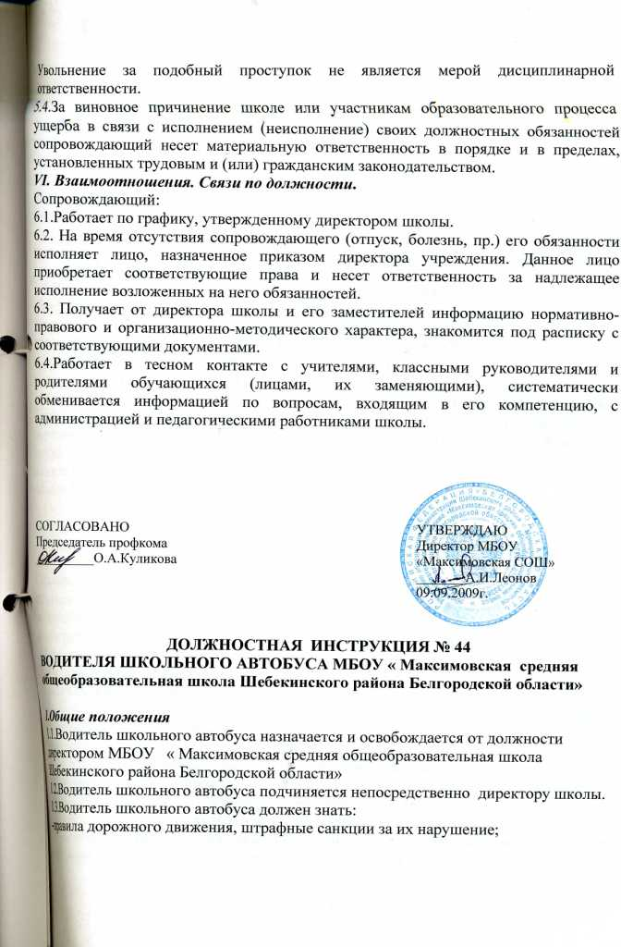
-основные технические характеристики и общее устройство автобуса, показания приборов и счетчиков, элементы управления (предназначение клавиш, кнопок, рукояток и т.д.);
-порядок установки и снятия систем сигнализации, характер и условия их срабатывания;
-правила содержания автомобиля, ухода за кузовом и салоном, поддержания их в чистоте и благоприятном для длительной эксплуатации состоянии (не мыть автобус на прямых солнечных лучах, не мыть горячей водой зимой, своевременно наносить защитные лосьоны, моющие жидкости и др.).
-сроки проведения очередного технического обслуживания, технического осмотра, проверки давления в шинах, износа шин, угла свободного хода рулевого колеса и т.п., согласно инструкции эксплуатации автобуса.
1.4.В своей деятельности водитель школьного автобуса руководствуется «Методическими рекомендациями по обеспечению санитарно-эпидемиологического благополучия и безопасности перевозок организованных групп детей автомобильным транспортом» (утв. Роспотребнадзором, МВД РФ 21.09.2006), приказом Минтранса РФ от 08.01.1997 г. №2 "Об утверждении положения об обеспечении безопасности перевозок пассажиров автобусами", приказом Министерства транспорта РФ от 09 марта 1995г. № 27 «Положение об обеспечении безопасности дорожного движения в предприятиях, учреждениях, организациях, осуществляющих перевозки пассажиров и грузов», правилами и нормами охраны труда, техники безопасности и противопожарной защиты, а также Уставом и локальными правовыми актами МБОУ «Максимовская средняя общеобразовательная школа Шебекинского района Белгородской области»
(в том числе Правилами внутреннего трудового распорядка, приказами и распоряжениями директора школы), настоящей должностной инструкцией.
1.5.Водитель школьного автобуса соблюдает Конвенцию ООН «О правах ребёнка».
2.Функции
Основным направлением деятельности водителя школьного автобуса является осуществление перевозки пассажиров – обучающихся и работников общеобразовательного учреждения в соответствии с приказом и по установленным маршрутам, обеспечение сохранности транспортного средства, контроль за его состоянием и принятие мер к своевременному ремонту.
3.Должностные обязанности
Водитель школьного автобуса обязан:
3.1.Обеспечивать корректное плавное профессиональное вождение автобуса, максимально обеспечивающее сохранность жизни и здоровья пассажиров и технически исправное состояние самого автобуса; не применять без крайней необходимости звуковые сигналы и обгоны впереди идущих автомобилей; предвидеть любую дорожную обстановку; выбирать скорость движения и инстанцию, исключающие возникновение аварийной ситуации.
3.2.Перед выездом проверить и в пути обеспечить исправное техническое состояние транспортного средства. При возникновении в пути неисправностей, с которыми запрещена эксплуатация транспортных средств, должен устранить их, а если это невозможно, то следовать к месту стоянки или ремонта с соблюдением необходимых мер предосторожности.
3.3.Ежедневно перед выходом в рейс проходить медицинское освидетельствование с отметкой в путевом листе.
3.4. При перевозке детей устанавливать на транспортном средстве спереди и сзади опознавательные знаки «Перевозка детей».
3.5.Перед началом перевозки детей убедиться в наличии сопровождающих взрослых.
3.6.Движение начинать при наличии приказа, путевого листа и двигаться по утвержденной схеме маршрута движения, проявляя особое внимание к опасным участкам.
3.7.Перевозку детей осуществлять в светлое время суток с включенным ближним светом фар. Выбирать скорость движения (а при сопровождении – старшим по его обеспечению) в зависимости от дорожных, метеорологических и других условий, но не превышая 60 км/ч.
3.8.Осуществлять посадку и высадку обучающихся только после полной остановки транспортного средства, а начинать движение только с закрытыми дверями и не открывать их до полной остановки.
3.9.Не выходить из кабины автобуса при посадке и высадке детей, запрещается осуществлять движение задним ходом.
3.10.Сдавать забытые и потерянные обучающимися вещи на хранение ответственному за это работнику учреждения.
3.11.Не оставлять автобус без присмотра за пределами видимости на любой максимальный срок, дающий шанс его угона или кражи каких-либо вещей из салона. Парковать автобус лишь на охраняемых стоянках.
3.12.В обязательном порядке ставить автобус на сигнализацию при любых случаях выхода из салона. Во время движения и стоянки все двери автомобиля должны быть блокированы. При выходе из автобуса (посадке) необходимо убедиться в отсутствии потенциальной опасности.
3.13.Следить за техническим состоянием автобуса, выполнять самостоятельно необходимые работы по обеспечению его безопасной эксплуатации (согласно инструкции об эксплуатации), своевременно проходить техническое обслуживание в гараже и технический осмотр.
3.14.Содержать двигатель и салон автобуса в чистоте, надлежащем санитарном порядке, защищать их предназначенными для этого соответствующими средствами ухода за теми или иными поверхностями.
3.15.Строго выполнять все распоряжения директора школы. Обеспечивать своевременную подачу автобуса.
3.16.Сообщать своему непосредственному руководителю правдивую информацию о своем самочувствии.
3.17.Не употреблять перед или в процессе работы алкоголь, психотропные, снотворные, антидепрессивные и другие средства, снижающие внимание, реакцию и работоспособность организма человека.
3.18.Категорически не допускать случаев подвоза каких-либо пассажиров или грузов по собственному усмотрению, а также любых видов использования автобуса в личных целях без разрешения руководства. Всегда находиться на рабочем месте в автобусе или в непосредственной близости от него.
3.19.Ежедневно вести путевые листы, отмечая маршруты следования, пройденный километраж, расход топлива и количество времени.
3.20.Внимательно следить за окружающей дорожной обстановкой. Запоминать номера и приметы автомобилей в случае их длительного следования «на хвосте» автобуса. Сообщать директору школы все свои подозрения, касающиеся вопросов безопасности, вносить свои предложения по ее повышению.
3.21.Иметь при себе и по требованию сотрудников полиции передавать им, а также внештатным сотрудникам полиции для проверки документы, указанные в Правилах дорожного движения.
3.22.Проходить по требованию сотрудников полиции освидетельствование на состояние опьянения. В установленных случаях проходить проверку знаний Правил и навыков вождения, а также медицинское освидетельствование для подтверждения способности к управлению транспортным средством.
3.23.При дорожно-транспортном происшествии, в случае причастности к нему:
-немедленно остановить (не трогать с места) транспортное средство, включить аварийную сигнализацию и выставить знак аварийной остановки (мигающий красный фонарь), не перемещать предметы, имеющие отношение к происшествию;
-принять возможные меры для оказания доврачебной медицинской помощи пострадавшим, вызвать «скорую медицинскую помощь», а в экстренных случаях отправить пострадавших на попутном, а если это невозможно, доставить на своем транспортном средстве в ближайшее лечебное учреждение, сообщить свою фамилию, регистрационный знак транспортного средства (с предъявлением документа) и возвратиться к месту происшествия;
-освободить проезжую часть, если движение других транспортных средств невозможно. Предварительно в этом случае, а также при необходимости доставки пострадавших на своем транспортном средстве в лечебное учреждение, зафиксировать в присутствии свидетелей положение транспортного средства, следы и приметы, относящиеся к происшествию, и принять все возможные меры к их сохранению и организации объезда места происшествия;
-сообщить о случившемся в полицию, записать фамилии и адреса очевидцев и ожидать прибытия сотрудников милиции.
3.24. Не допускать случаев занятия посторонними делами в рабочее время. Проявлять творческий подход к своим непосредственным обязанностям, стараться быть полезным школе в ее текущей хозяйственной деятельности, проявлять разумную конструктивную инициативу.
4. Права
Водитель школьного автобуса имеет право:
4.1.Требовать от обучающихся соблюдения норм поведения, чистоты, пристегиваться ремнем безопасности.
4.2.Представлять на рассмотрение администрации предложения, направленные на повышение безопасности и безаварийности эксплуатации автобуса, а также по любым другим вопросам своей деятельности.

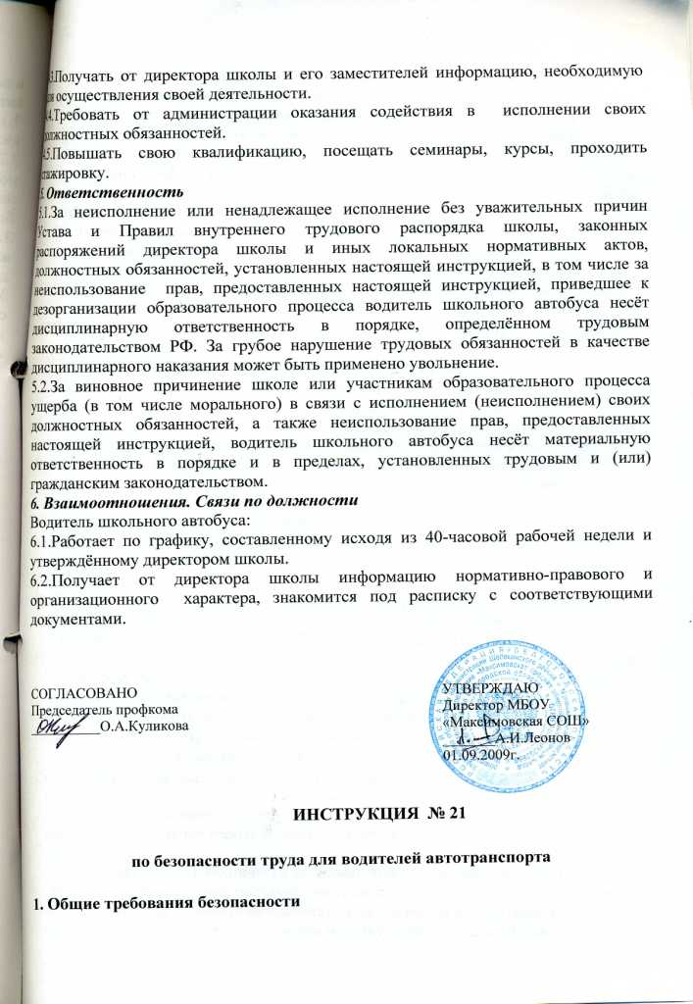
- К управлению и обслуживанию автомобилем допускаются лица не моложе 18 лет, имеющие специальную подготовку и получившие в установленном порядке удостоверение на право управления автомобилем.
- При оформлении водителя на работу за ним закрепляется определённый автомобиль распоряжением по школе.
- После зачисления на работу водитель обязан принять транспортное средство по акту и выполнять только ту работу, которая разрешена администрацией учреждения.
- На линии при управлении автомобилем иметь при себе:
удостоверение (права) с талоном на право управления автомобилем, выданное Госавтоинспекцией; талон технического паспорта; путевой лист.
- Во время работы быть внимательным, не заниматься посторонними делами и разговорами и не отвлекать внимания других.
- На территории школы (во дворе, в гараже и на подъездных путях) соблюдать следующие правила:
быть внимательным к сигналам водителей движущегося транспорта; - ходить по тротуарам, пешеходным дорожкам.
- Инструмент и приспособления использовать только по назначению.
- В случае травмирования или недомогания прекратить работу, известив об этом администрацию учреждения. При необходимости обратиться в медпункт.
- Заметив нарушение правил ТБ другим водителем или опасность для окружающих, предупредить нарушителя и администрацию учреждения о необходимости соблюдения требований, обеспечивающих безопасность работы.
- Работы, связанные с заменой и перестановкой шин, рессор, выполнять только после того, как автомобиль будет установлен на козелки. Применять для этого колесные диски, деревянные колодки, кирпичи и другие случайные предметы запрещается.
- Демонтаж шины с диска колеса осуществлять при помощи съемочного приспособления, накачивать шины необходимо в предохранительном устройстве или с использованием предохранительной вилки.
- При ремонте автомобиля на линии соблюдать меры предосторожности: съехать на обочину дороги или к бордюру дороги, включить задний свет при плохой видимости, затормозить автомобиль ручным тормозом, включить первую передачу, положить под колеса упоры. Выставить сзади на дороге знак.
- Допускать к ремонту автомобиля лиц не имеющих на это права (грузчиков, агентов, сопровождающих, пассажиров и пр.) запрещается.
Требования безопасности по окончании работы.
- После возвращения с линии (совместно с механиком) проверить автомобиль. В случае необходимости вымыть автомобиль и очистить его от грязи.
- Если автомобиль технически исправен, провести ежедневное ТО и подготовленную машину поставить на стоянку.
- Если во время ремонта автомобиль остается на козлах, проверить надежность его установки. Оставлять машину, поднятую домкратом,
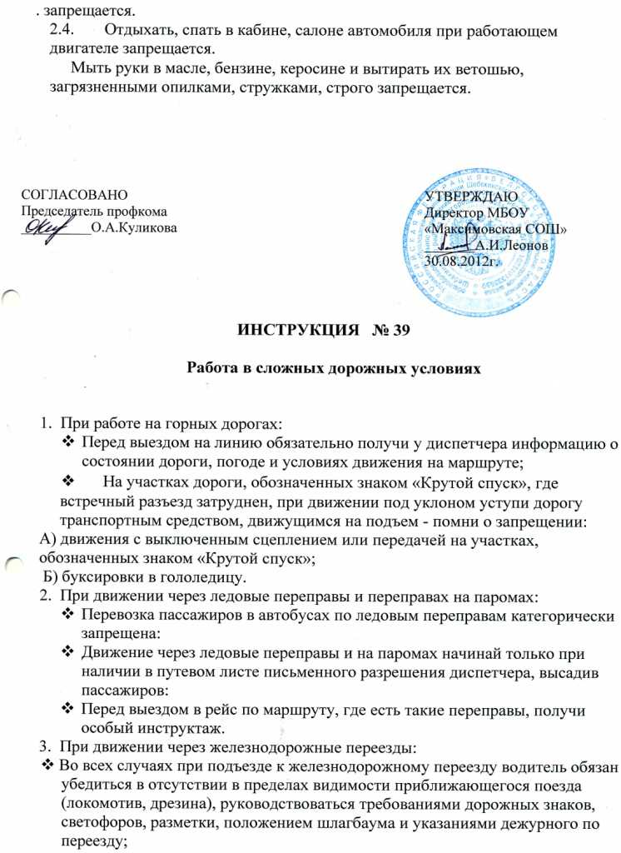
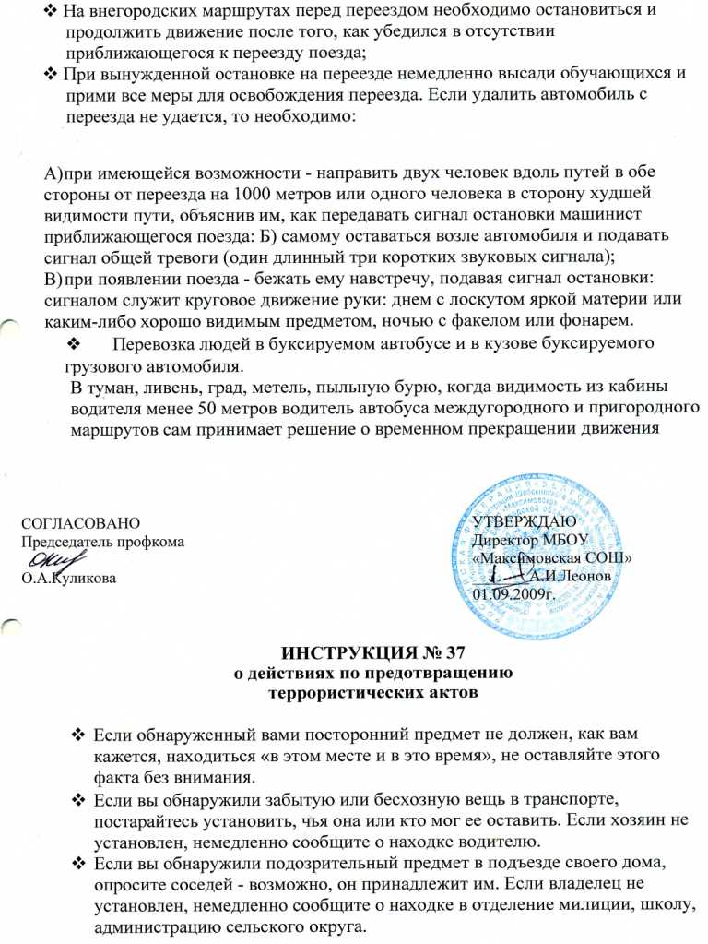
- Если вы обнаружили подозрительный предмет в здании или на территории школы, немедленно сообщите о находке администрации школы.
Во всех перечисленных случаях:
- не трогайте, не вскрывайте и не передвигайте находку;
- зафиксируйте время обнаружения подозрительного предмета:
- постарайтесь сделать так, чтобы люди отошли как можно дальше от опасной
находки:
- обязательно дождитесь прибытия оперативно-следственной группы, находясь на
расстоянии от подозрительного предмета;
- не забывайте. Что вы являетесь самым главным очевидцем.
- Любой человек по стеснению обстоятельств может оказаться заложником у преступников. При этом преступники могут добиваться достижения политических целей, получения выкупа и т.п. Во всех случаях ваша жизнь становится предметом торга для террористов. Захват может произойти в транспорте, в учреждении, на улице, в квартире.
Если вы окозались заложником, следует придерживаться следующих правил
поведения:
- не допускайте действий, которые могут спровоцировать нападающих на применение оружия и привести к человеческим жертвам;
- переносите лишения, оскорбления и унижения, не смотрите в глаза преступникам, не ведите себя вызывающе;
- при необходимости выполняйте требования преступников, не противоречьте им. не рискуйте жизнями окружающих и своей собственной, старайтесь не допускать истерик и паники:
- на совершение любых действий (сесть, встать, попить, сходить в туалет) спрашивайте разрешение;
- если вы ранены постарайтесь не двигаться, этим вы сократите потерю крови;
- Помните! Ваша цель - остаться в живых.
- Если вам стало известно о готовящемся или совершенном преступлении, немедленно сообщите об этом в милицию по телефону 9-02 или в администрацию Максимовского сельского поселения по телефонам 61-5-31, 61-5-37
- Телефон доверия УФСБ по Белгородской области: 27-02-55

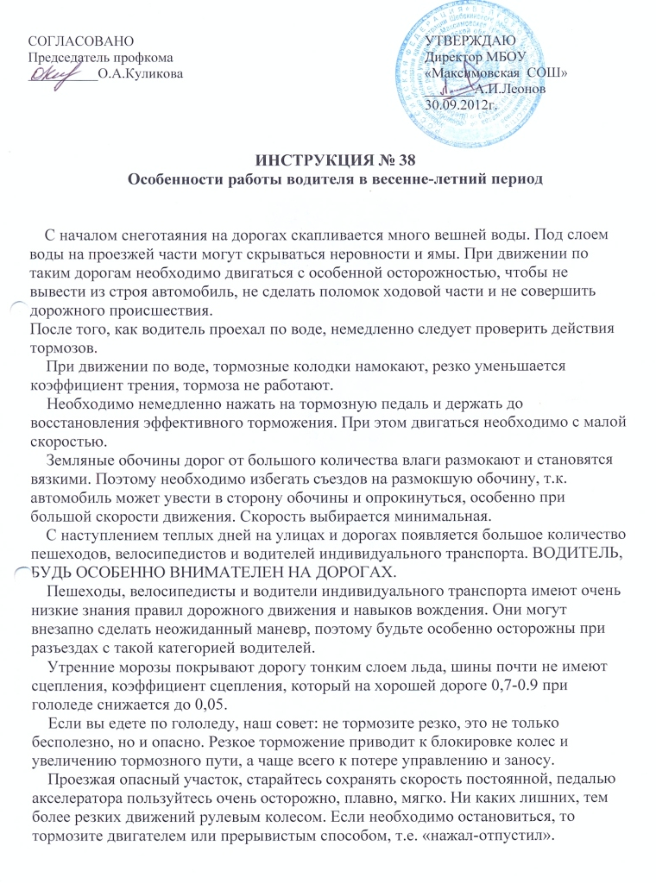

Особенности работы водителя в весенне-летний период

С началом снеготаяния на дорогах скапливается много вешней воды. Под слоем воды на проезжей части могут скрываться неровности и ямы. При движении по таким дорогам необходимо двигаться с особенной осторожностью, чтобы не вывести из строя автомобиль, не сделать поломок ходовой части и не совершить дорожного происшествия.
После того, как водитель проехал по воде, немедленно следует проверить действия тормозов.
При движении по воде, тормозные колодки намокают, резко уменьшается коэффициент трения, тормоза не работают.
Необходимо немедленно нажать на тормозную педаль и держать до восстановления эффективного торможения. При этом двигаться необходимо с малой скоростью.
Земляные обочины дорог от большого количества влаги размокают и становятся вязкими. Поэтому необходимо избегать съездов на размокшую обочину, т.к. автомобиль может увести в сторону обочины и опрокинуться, особенно при большой скорости движения. Скорость выбирается минимальная.
С наступлением теплых дней на улицах и дорогах появляется большое количество пешеходов, велосипедистов и водителей индивидуального транспорта. ВОДИТЕЛЬ, БУДЬ ОСОБЕННО ВНИМАТЕЛЕН НА ДОРОГАХ.
Пешеходы, велосипедисты и водители индивидуального транспорта имеют очень низкие знания правил дорожного движения и навыков вождения. Они могут внезапно сделать неожиданный маневр, поэтому будьте особенно осторожны при разъездах с такой категорией водителей.
Утренние морозы покрывают дорогу тонким слоем льда, шины почти не имеют сцепления, коэффициент сцепления, который на хорошей дороге 0,7-0.9 при гололеде снижается до 0,05.
Если вы едете по гололеду, наш совет: не тормозите резко, это не только бесполезно, но и опасно. Резкое торможение приводит к блокировке колес и увеличению тормозного пути, а чаще всего к потере управлению и заносу.
Проезжая опасный участок, старайтесь сохранять скорость постоянной, педалью акселератора пользуйтесь очень осторожно, плавно, мягко. Ни каких лишних, тем более резких движений рулевым колесом. Если необходимо остановиться, то тормозите двигателем или прерывистым способом, т.е. «нажал-отпустил».

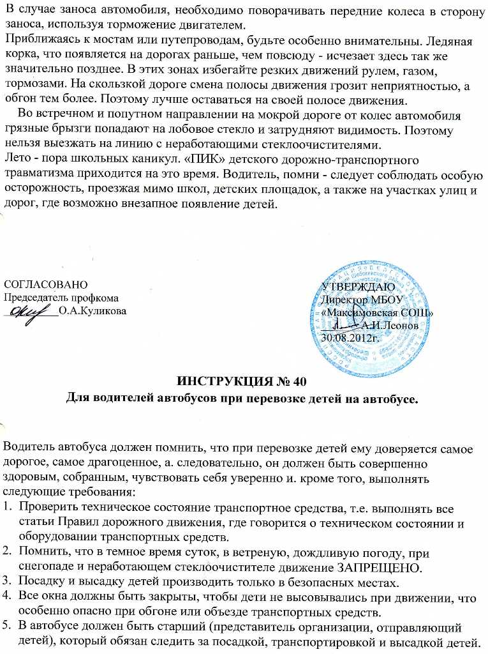
Фамилия старшего в обязательном порядке должна заноситься в путевой лист водителя. Водитель должен проинструктировать старшего о правилах перевозки детей. Последний обязан выполнять все требования и одновременно песет ответственность за последствия.
- Согласно Правил дорожного движения, при перевозке группы детей спереди и сзади транспортного средства должны быть установлены квадратные опознавательные знаки желтого цвета (сторона размером 250-300 мм в зависимости от вида транспортного средства) с красной каймой (ширина 1/10 стороны) и с черным изображением символа дорожного знака 1.21 «Дети».
- Перевозка обучающихся должна производится на транспортных средствах, специально предназначенных для этой цели (автобусах). Перед началом движения автобуса водитель должен убедиться в том, что обеспечены все условия перевозки обучающихся.
Водитель обязан начинать движение только с закрытыми дверями и не открывать их до полной остановки.
8. Число перевозимых детей не должно превышать количества посадочных мест в автобусе.
9. Скорость движения не должна превышать 40 км/ч.
- ЗАПРЕЩАЕТСЯ перевозить груз вместе с людьми, тем более с детьми, кроме ручной клади.
- ЗАПРЕЩАЕТСЯ перевозить с обучающимися воспламеняющиеся пиротехнические средства.
- При перевозке детей В КОЛОННЕ, обгон КАТЕГОРИЧЕСКИ ЗАПРЕЩЁН.
- При мокром асфальте, при ограниченной видимости скорость движения не должна превышать 20 км/ч. Интервал движения самим водителем в зависимости от скорости движения, климатических условий, состояния транспорта.
- Запрещается выдавать путевой лист без письменного заключения врача о состоянии здоровья водителя.
- Трогаться с места разрешается по окончанию посадки в автобус. Высадка разрешается при полной остановке автобуса на месте стоянки.

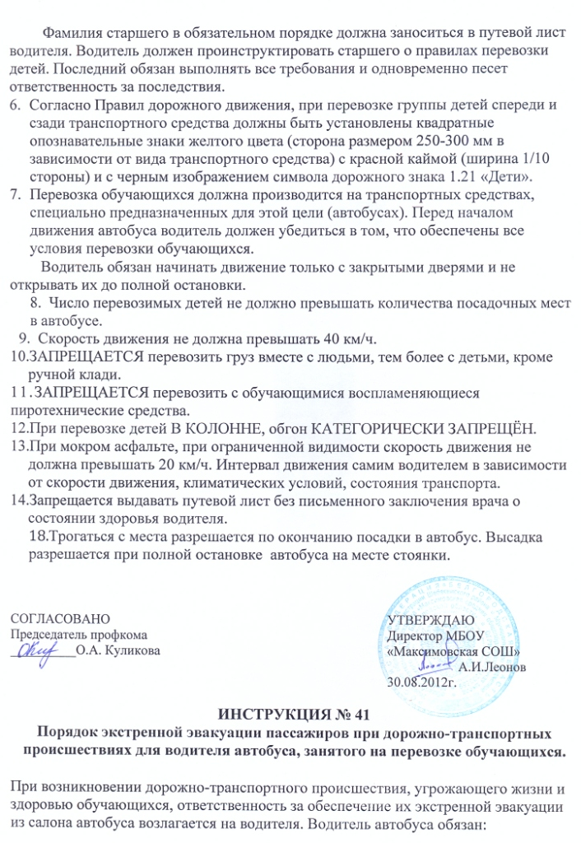

• Остановить автобус, затормозить его ручным тормозом, без промедления выключить двигатель и открыть все двери салона;
• Руководить эвакуацией обучающихся из салона автобуса; дать команду обучающимся, исходя из степени угрожающей опасности о порядке эвакуации из автобуса.
создающим наиболее благоприятные условия и исключающим панику. Для пассажиров автобуса команда об эвакуации должна предусматривать:
- Разделение обучающихся, начиная из середины салона, на две группы и направление выхода для каждой группы через ближнюю дверь;
- Первоочередной выход детей, находящихся в накопительных площадках и в проходах между сиденьями;
- Выход обучающихся, получивших травму.
В случаях, когда по характеру дорожно-транспортного происшествия (опрокидывание автобуса, пожар в салоне и др.) отсутствует возможность открыть двери или эвакуация через двери не обеспечивает спасения всех обучающихся, водитель автобуса:
- Дает команду обучающимся открыть люки, вынуть из креплений у окон имеющиеся специальные молоточки, разбивать ими стекла и проводить эвакуацию из салона через люки, оконные проемы, оказывая друг другу всевозможную помощь;
- В случае, если автобус не оборудован специальными молоточками, передает детям наличные средства для уничтожения стекол оконных проемов салона (молотки, монтировки, гаечные ключи и др.);
- Лично участвует в эвакуации обучающихся из автобуса;
- Организует по окончании эвакуации обучающихся оказание первой помощи пострадавшим и вызов «Скорой медицинской помощи» или отправку их в ближайшее лечебное учреждение и использует для этих целей все наличные на месте происшествия и проходящие мимо транспортные средства

Календарь мероприятий
Организационно-технических мероприятий по обеспечению безопасности дорожного движения в МБОУ «Максимовская средняя общеобразовательная школа Шебекинского района Белгородской области»
№  п/п | Наименование мероприятий | Сроки исполнения | Ответственные за исполнение
1 | Обеспечить систематический контроль за организацией перевозок учащихся | В течение учебного года | Директор  Леонов А.И.
2 | Разработать план мероприятий по предупреждению аварийности на автотранспорте | до начала учебного года | Директор  Леонов А.И.
3 | Усилить контроль за техническим состоянием школьных автобусов | В течение учебного года | Директор  Леонов А.И.
3.1. | Своевременно предоставлять в ОГИБДД школьные автобусы для прохождения технического осмотра | 2 раза в год | Директор  Леонов А.И,.
3.2. | Контроль за своевременным проведением технического обслуживания автобусов, заключение договоров на прохождение ТО – 2 и СО, учет прохождения ТО-1 и СО | В течение уче6ного года | Директор  Леонов А.И.
3.3. | Контроль за прохождением предрейсового технического осмотра автотранспорта | В течение уче6ного года . | Директор  Леонов А,И,
4 | Проведение квартальных инструктажей водителей по безопасности движения, соблюдению правил дорожного движения, предупреждению террористических актов на автотранспорте | Ежеквартально | Директор  Леонов А.И.
5 | Обучение водителей автобусов по 20 часовой программе | январь, | директор школы
6.1. | Обеспечение контроля за своевременным прохождением водителями медицинского освидетельствования | В течение учебного года | Директор  Леонов А.И.
6.2. | Контроль за прохождением водителями предрейсового и послерейсового медицинского осмотров | В течение учебного года | Директор  Леонов А.И.
7 | Контроль за недопущением нарушений режимов труда и отдыха водителей | Ежедневно | Директор  Леонов А.И,
8 | Провести обследование дорожных условий на школьных маршрутах | Август. | Директор  Леонов А.И.
9 | Ведение журналов учёта нарушений ПДД и ДТП; своевременная сверка в органах ГИБДД | Ежемесячно | Директора школ
10 | Издание приказа по школе о подвозе учащихся. | До начала учебного года | Директор  Леонов А.И.
11 | Ведение журнала учета путевых листов. | ежедневно | Делопроизводитель Олейникова В.И.
12 | Создание условий для прохождения водителем сверок на СО. | 1 раз в квартал | Директор Леонов А.И.

Организация работы по профилактике детского дорожно-транспортного травматизма в МБОУ « Максимовская средняя общеобразовательная школа Шебекинского района Белгородской области»

1. | Совещание при директоре:  - организация подвоза детей. | Август | Леонов А.И.
2 | - о методике обучения обучающихся правилам дорожного движения  - о формах внеклассной работы по профилактике детского травматизма  - об организации работы на школьной транспортной площадке по развитию соблюдения правил дорожного движения | Сентябрь  В течение года | Чернышов А.И.
3 | Беседы на общешкольных родительских собраниях на темы:  а) Как влияет на безопасность детей поведение родителей на дороге.  б) Требования к знаниям и навыкам школьника, которому доверяется самостоятельное движение в школу и обратно. | Сентябрь  Январь | Леонов А.И  Чернышов А.И..  Чернышов А.И.
4 | «Знай и соблюдай правила дорожного движения». | В течение года | Кл. руководители  Чернышов А.И..
5 | Про того, кто головой рисковал на мостовой ( по материалам рейда патруля ЮИД) | Октябрь | Гончарова Т.А.
6 | Регулярные общешкольные линейки с использованием «Сообщений ГИБДД» | Ежемес. | Васильченко Е.В.
7 | Проведение недели безопасности дорожного движения ( по отдельному плану) | Май | Чернышов А.И.
8 | Создание отряда юных инспекторов движения и организация его проведения. | Сентябрь | Чернышов А.И.
9 | Общешкольные утренники, праздники «Красный, желтый, зеленый» | В течение года | Чернышов А.И..  Кл. руководители
10 | Составление схем безопасных маршрутов движения в школу и обратно, принятие мер к ограждению опасных для движения детей мест ( горки, открытые выходы на проезжую часть) | Постоянно | Леонов А.И.

Календарь
Всероссийских, областных и районных мероприятий
по профилактике ДДТТ.

январь | Обучение водителей школьных автобусов.
февраль | Организация недели безопасности дорожного движения.
март | Профилактический декадник «Дети и дорога»
апрель | Районный смотр-конкурс среди ЮИД «Безопасное колесо»  Районные соревнования среди обучающихся по профессии «Водитель категории «В»»
май | Всероссийские профилактические мероприятия «Внимание – дети».
Июнь-август | Проведение мероприятий по профилактике ДДТТ. Проведение в школьном оздоровительном лагере в рамках операции «Подросток».
Август - сентябрь | Всероссийская профилактическая операция «Внимание – дети»  Областной конкурс-фестиваль «Территория дорожной безопасности»
Сентябрь - декабрь | Районный смотр-конкурс среди дошкольников по безопасности дорожного движения «Зеленый огонек».  Организация подписки на газету «Добрая дорога детства».
Ноябрь | День памяти жертв ДТП.
Ноябрь - декабрь | Профилактические мероприятия всероссийского проекта «Пешеход, на переход!»

Учебный план по реализации областной программы
« Дети - Велосипед –Дорога»

№ п/п | Разделы программы | Количество часов
№ п/п | Разделы программы | 1 год | 2 год | 3 год
1 | Введение. | 1 | 1 | 1
2 | Устройство велотранспорта | 3
3 | Правила использования роликовых коньков,скейтов, самокатов. |  | 2
4 | Требования к управлению скутеров, мопедов, велосипедов. |  |  | 2
5 | Правила дорожного движения. | 9 | 9 | 8
6 | Средства организации дорожного движения. | 9 | 8 | 8
7 | Средства регулирования дорожного движения. | 8 | 8
8 | Порядок движения транспортных средств. |  |  | 9
9 | Основы медицинских знаний. | 4 | 6 | 6
10 | Агитация и пропаганда соблюдения Правил дорожного движения. | 2 | 2 | 2
 | Всего часов | 36 | 36 | 36

Учебно-тематический план 1 года обучения

№ п/п | Название тем и разделов | Всего часов | Теория | Практика
1 | Введение. | 1 | 1 | -
2 | Устройство велотранспорта | 3 | 1 | 2
3 | Правила дорожного движения | 9 | 4 | 5
4 | Средства организации дорожного движения | 9 | 6 | 3
5 | Средства регулирования дорожного движения | 8 | 4 | 4
6 | Основы медицинский знаний | 4 | 3 | 1
7 | Агитация и пропаганда соблюдения Правил дорожного движения. | 2 | 1 | 1
 | Всего часов | 36 | 20 | 16

Учебно-тематический план 2 года обучения

№ п/п | Название тем и разделов | Всего часов | Теория | Практика
1 | Введение. | 1 | 1 | -
2 | Правила использования роликовых коньков, скейтов, самокатов. | 2 | 1 | 1
3 | Правила дорожного движения | 9 | 4 | 5
4 | Средства организации дорожного движения | 8 | 4 | 4
5 | Порядок движения транспортных средств | 8 | 6 | 2
6 | Основы медицинский знаний | 6 | 3 | 3
7 | Агитация и пропаганда соблюдения Правил дорожного движения | 2 | - | 2
 | Всего часов | 36 | 19 | 17

Учебно-тематический план 3 года обучения

№ п/п | Название тем и разделов | Всего часов | Теория | Практика
1 | Введение. | 1 | 1 | -
2 | Требования к управлению скутеров, мопедов, велосипедов. | 2 | 1 | 1
3 | Правила дорожного движения | 8 | 4 | 4
4 | Средства организации дорожного движения | 8 | 5 | 3
5 | Порядок движения транспортных средств | 9 | 6 | 3
6 | Основы медицинский знаний | 6 | 4 | 2
7 | Агитация и пропаганда соблюдения Правил дорожного движения | 2 | - | 2
 | Всего часов | 36 | 21 | 15

Циклограмма работы ЮИД МБОУ « Максимовская СОШ»

№ | Тема мероприятия | сроки | Ответственный  за проведение
1 | Проведение массово-разъяснительной работы по пропаганде правил дорожного движения в школе, детском саду с использованием технических средств пропаганды. | Сентябрь | Чернышов А.И.
2 | Беседа на тему «Опасные ситуации на дорогах. Причины дорожно-транспортных происшествий и их последствия» | Октябрь | Чернышов А.И.
3 | Просмотр видеофильма на тему «Современный транспорт. Виды и классификация транспортных средств» | Ноябрь | Чернышов А.И.
4 | Лекция по теме «Городской пассажирский транспорт. Правила поведения в общественном транспорте и на остановочных площадках» | декабрь | Чернышов А.И.
5 | Конкурс «Мы – пешеходы. Правила дорожного движения об обязанностях пешеходов» | март | Чернышов А.И.
6 | Практическое занятие по теме «Пользование внешними световыми приборами и звуковыми сигналами» | апрель | Чернышов А.И.
7 | Организация работы с юными велосипедистами. | I, IV четверти | Чернышов А.И.
8 | Участие в соревнованиях «БЕЗОПАСНОЕ КОЛЕСО» | Май | Чернышов А.И.
9 | Участие в операции «Подросток» | май | Чернышов А.И.
10 | Регулярные общешкольные линейки с использованием сообщений ГИБДД. | ежемесячно | Чернышов А.И..

План
проведения мероприятий, направленных на профилактику детского травматизма на улицах и дорогах Российской Федерации МБОУ
«Максимовская средняя общеобразовательная школа Шебекинского района Белгородской области»

№ п/п | М е р о п р и я т и я | Сроки | Ответственный
1. | Семинары с учителями начальных классов и классными руководителями:  - О методике обучения обучающихся правилам дорожного движения;  - О формах внеклассной работы по профилактике детского травматизма;  - Об организации работы на школьной транспортной площадке по привитию соблюдения правил дорожного движения. | Август  Сентябрь  В течение года | Учитель ОБЖ, зам. директора по ВР
2. | Заслушивание учителей и классных руководителей на педагогическом совете о выполнении 10-часовой программы о проведенных профилактических мероприятиях. | май | Зам. директора по ВР
3. | Беседы на общешкольных родительских собраниях на темы:  - требования к знаниям и навыкам школьника, которому доверяется самостоятельное движение в школу и обратно. | Январь | Директор,  учитель ОБЖ
4. | Знай и соблюдай правила дорожного движения.  - «Про того, кто головой рисковал на мостовой» (по мат. рейда патруля ЮИДД) | В течение года  Октябрь | Учитель ОБЖ,  Учитель технологии
5. | Регулярные общешкольные линейки с использованием «Сообщений ОВД ГИБДД». | Ежемесячно | ЮИДД
6. | Создание отряда юных инспекторов движения и организация его работы. | Сентябрь | Учитель ОБЖ
7. | Проведение « Недели безопасности дорожного движения» (по отд. плану). | Май | Учитель ОБЖ
8. | Общешкольные утренники, праздники «Красный, желтый, зеленый». | В течение года | Зам. директора по ВР
9. | Выявление детей, имеющих велосипеды, организация с ними занятий и принятие зачетов по правилам движения. | Сентябрь-апрель | Учитель ОБЖ
10. | Составление схем безопасных маршрутов движения в школу и обратно, принятие мер к ограждению опасных для движения детей мест (горки, открытые выходы на проезжую часть). | Постоян-но | Директор, учитель ОБЖ. Учитель технологии
11. | Организация работы по СВП. | Постоянно | Зам. директора по ВР

Памятка школьнику
БЕЗОПАСНОСТЬ НА ДОРОГЕ
Ежегодно в России жертвами дорожно-транспортных происшествий становятся дети. Каждый день вы выходите на улицу и становитесь участниками дорожного движения. Очень часто ребята нарушают правила дорожного движения или вовсе их не знают. Давайте сейчас, прочитав эту памятку, запомним основные правила и не будем их нарушать.
ОСНОВНЫЕ ПРАВИЛА БЕЗОПАСНОГО ПОВЕДЕНИЯ НА ДОРОГЕ
Никогда не выбегайте на дорогу перед приближающимся автомобилем. Это опасно, потому что водитель не может остановить машину сразу.
Дорогу необходимо переходить в специально установленных местах по пешеходному переходу.
На проезжую часть выходите только после того, как убедитесь в отсутствии приближающегося транспорта и слева и справа.
Выйдя из автобуса, не выбегайте на дорогу. Подождите, пока автобус отъедет, и только потом, убедившись в отсутствии машин, переходите дорогу.
Опасно выезжать на проезжую часть на скейтах и роликовых коньках.
Не выбегайте на дорогу вне зоны пешеходного перехода, в этом месте водитель не ожидает пешеходов и не сможет мгновенно остановить автомобиль.
Опасно играть в мяч и другие игры рядом с проезжей частью, лучше это делать во дворе или на детской площадке.
Умейте пользоваться светофором.
Помните! Только строгое соблюдение
Правил дорожного движения защищает всех вас
от опасностей на дороге.
Памятка
для родителей по обучению детей правилам дорожного движения
Не спешите, переходите дорогу размеренным шагом. Выходя на проезжую часть дороги, прекратите разговаривать - ребенок должен привыкнуть, что при переходе дороги нужно сосредоточиться.
Не переходите дорогу на красный или желтый сигнал светофора, как бы вы при этом не торопились. Переходите дорогу только в местах, обозначенных дорожным знаком “Пешеходный переход”. Из автобуса, троллейбуса, трамвая, такси выходите первыми. В противном случае ребенок может упасть или побежать на проезжую часть.
Привлекайте ребенка к участию в ваших наблюдениях за обстановкой на дороге, показывайте ему те машины, которые готовятся поворачивать, едут с большой скоростью и т.д.
Не выходите с ребенком из-за кустов или машины, не осмотрев предварительно дорогу, – это типичная ошибка и нельзя допускать, чтобы дети ее повторяли.
Не разрешайте детям играть вблизи дороги и на проезжей части.
Памятка для родителей по правилам дорожного движения
Необходимо учить детей не только соблюдать Правила движения, но и с самого раннего возраста учить их наблюдать и ориентироваться. Нужно учитывать, что основной способ формирования навыков поведения – наблюдение, подражание взрослым, прежде всего родителям. Многие родители, не понимая этого, личным примером обучают детей неправильному поведению.
Находясь с ребенком на проезжей части, не спешите, переходите дорогу размеренным шагом. Иначе вы научите спешить там, где надо наблюдать и обеспечить безопасность.
Не посылайте ребенка переходить или перебегать дорогу впереди вас – этим вы обучаете его идти через дорогу, не глядя по сторонам. Маленького ребенка надо крепко держать за руку, быть готовым удержать при попытке вырваться – это типичная причина несчастных случаев.
Учите ребенка смотреть. У ребенка должен быть выработан твердый навык: прежде чем сделать первый шаг с тротуара, он поворачивает голову и осматривает дорогу во всех направлениях. Это должно быть доведено до автоматизма.
Учите ребенка замечать машину. Иногда ребенок не замечает машину или мотоцикл издалека. Научите его всматриваться вдаль.
Учите ребенка оценивать скорость и направление будущего движения машины. Научите ребенка определять, какая едет прямо, а какая готовится к повороту.
Твердо усвойте сами и научите ребенка, что входить в любой вид транспорта и выходить из него можно только тогда, когда он стоит. Объясните ребенку, почему нельзя прыгать на ходу.

